Формы на Веб-странице
Понятие формы
Создание форм
Параметры тега <FORM>
Создание элементов управления
Значения параметра TYPE тега INPUT
Создание меню
Параметры тега <SELECT>
Параметры тега <OPTION>
Создание поля для ввода текста
Параметры тега <TEXTAREA>
Дизайн электронных бланков

Понятие формы

Форма - это средство, позволяющее организовать на Веб-странице диалог с её пользователем. Формы, как правило, предназначены для размещения ответов на адресованные автором страницы посетителям вопросы. Как и любые бумажные формы они используются для:
- анкетирования посетителей Web-сайта или страницы;
- выяснения спроса на предлагаемые Вашей фирмой товары или услуги;
- получения отзывов, например, на вашу Web-страницу;
- проведения опросов, тестирования.
Форма содержит определённое разработчиком число элементов управления: поля ввода, кнопки, переключатели, флажки, меню и другие. Каждый элемент управления создаётся при помощи одного из соответствующих тегов языка HTML с необходимыми параметрами, которые определяют особенности работы той или иной формы.

Создание форм
Вначале задаётся область формы с помощью парного тега элемента <FORM>…</FORM>.
Затем между этими тегами размещаются необходимые фрагменты формы с помощью соответствующих элементов, предусмотренных языком HTML. Завершается форма кнопками SUBMIT и RESET для отправки значений заполненных полей формы на сервер для обработки и очистки этих полей перед следующим заполнением, соответственно.
Кнопка SUBMIT отправляет содержимое заполненной формы программе обработки на Веб-сервер. Программы обработки называются CGI-скриптами и разрабатываются на различных языках программирования. Но если создатель сайта не владеет веб-программированием, то тогда можно отправить результаты формы-анкеты на почтовый адрес.

Параметры тега <FORM>
Параметр | Описание | Пример
ACTION | Обязательный параметр. Задёт адрес и имя программы-обработчика формы либо способ пересылки по электронной почте. | <FORM action="http://Адрес/Имя программы">Элемент формы </FORM>  <FORM action="mailto:jg@tut.by">  Элемент формы </FORM>
METHOD | Задаёт метод ввода данных на сервере программы-обработчика формы. Допустимые значения:  - GET (по умолчанию)- метод, при котором данные вводятся в командную строку;  - POST - метод, при котором данные вводятся через специальный ввод (используется чаще). | <FORM method=post  action=mailto:jg@tut.by>  Элемент формы </FORM>
NAME | Задаёт имя формы | <FORM action=mailto:jg@tut.by NAME="TestForm">  </FORM>

Создание элементов управления
Специальные теги позволяют создавать различные элементы управления форм, такие как:
- флажки,
- переключатели,
- поля ввода,
- кнопки.
Для этих целей предназначен непарный тег <INPUT>. Он должен располагаться внутри тега <FORM>. Многие параметры тега являются обязательными:
- NAME - параметр обязательный, кроме кнопок подтверждения и сброса. Значение атрибута определяет имя поля формы.
- VALUE - значение параметра задаёт первоначальный текст поля ввода после загрузки страницы, а также определяет надпись на кнопке.
- CHECKED - его наличие показывает, что флажок должен быть установлен по умолчанию.
- SIZE - задаёт видимую длину поля ввода. Длина выражается в символах.
- MAXLENGTH - определяет максимальную длину текстовой строки в поле ввода. По умолчанию вводимая текстовая строка может иметь бесконечную длину.
- READONLY - закрывает возможность для редактирования элемента.
- TYPE - определяет вид элемента.
- SRC - задаёт URL-адрес картинки, используемой при создании графической кнопки, инициирующей передачу данных. Используется совместно с параметром TYPE=image
- ALIGN - определяет вертикальное выравнивание для изображений.

Значения параметра TYPE тега INPUT

type=text (по умолчанию)
Создание поля ввода в одну строку, в котором можно сразу после загрузки страницы разместить произвольный текст, используя параметр value.
HTML-код | Отображение в браузере
<FORM action="mailto:jg@tut.by">  <INPUT name=TEST1  value="Жанна Густавовна">  </FORM> | 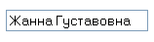

type=password
Создание поля для ввода пароля. Введённая информация отображается звездочками (кружочками). Сразу после загрузки страницы значение поля ввода определяется значением количества символов параметра value в виде соответствующего количества звёздочек (кружочков).
HTML-код | Отображение в браузере
<FORM action="mailto:jg@tut.by">  <INPUT name=TEST1  value="Жанна Густавовна">  <INPUT type=password name="P1" value="11111">  </FORM> | 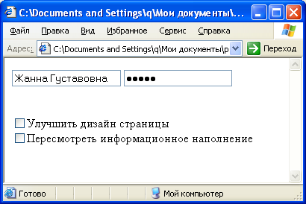

type=checkbox
Создание флажка.
HTML-код | Отображение в браузере
<FORM action="mailto:jg@tut.by">  <INPUT name=TEST1 value="Жанна Густавовна">  <INPUT type=password name="P1" value="11111">  <BR><BR>  <INPUT type=checkbox name="F1">  Улучшить дизайн страницы  <BR>  <INPUT type=checkbox name="F2">Пересмотреть информационное наполнение  </FORM> | 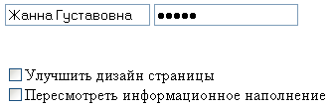

type=radio
Определение переключателя из группы, может быть нажат только один из них. Если один из переключателей должен быть выбран по умолчанию, то вставляется параметр checked без значения.
HTML-код | Отображение в браузере
<FORM action="mailto:jg@tut.by">  <H3>Переключатели</H3>  <INPUT type="radio" name="S1"  value="Первый">Плохо  <INPUT type="radio" name="S1" value="Второй"  checked>Хорошо  <INPUT type="radio" name="S1"  value="Третий">Отлично  </FORM> | 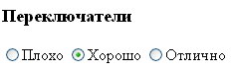
Мы получили 3 кнопки, из них отмечена Хорошо. При нажатии на другую кнопку предыдущая освобождается. Допустим, мы нажали кнопку Отлично. Тогда при нажатии на кнопку SUBMIT в программу обработки или по электронной почте будет введено: S1=Третий

type=button
Создание кнопки произвольного назначения. Атрибут value используется для определения надписи на кнопке.
HTML-код | Отображение в браузере
<INPUT type="button" name="B1" value=Результат> | 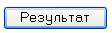

type=submit
Создание кнопки, щелчок на которой подтверждает ввод информации в форму. Атрибут value используется для определения надписи на кнопке.
HTML-код | Отображение в браузере
<INPUT type="submit"  value="Отправить с приветом!"> | 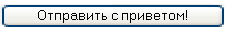

type=reset
Кнопка для отмены ввода данных в форму.
HTML-код | Отображение в браузере
<INPUT type="reset"  value="Очистить форму"> | 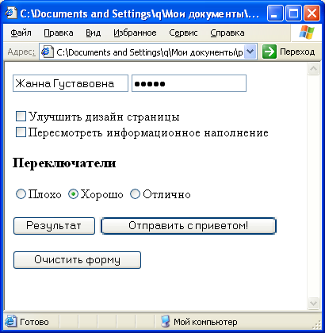

type=image
Создание кнопки с рисунком для отсылки заполненной формы. Для указания графического файла используется атрибут SRC. Параметр ALIGN предназначен для позиционирования кнопки с рисунком относительно текста документа. Значения параметра: left, right, top, bottom, middle. Сочетание текста и графики невозможно.
HTML-код | Отображение в браузере
<INPUT type="image" src=hand.gif name="B2" align=bottom  alt=Подтвердить>  Текст документа... | 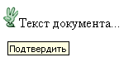

type=file
Средство выбора файла для присоединения к форме. Имя файла записывается в поле ввода. Кроме того, браузер автоматически создает рядом с полем ввода кнопку Обзор, которая позволяет запустить стандартный для операционной системы диалог выбора файлов.
HTML-код | Отображение в браузере
<INPUT type="file" name="F1" size=45> | 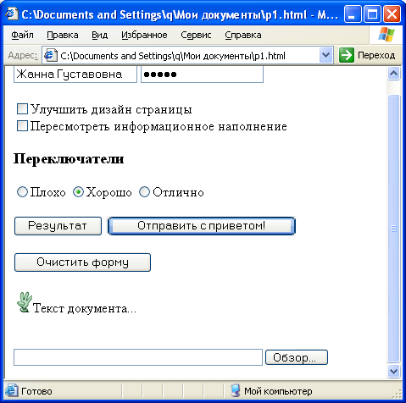

Создание меню
Парный <SELECT>…</SELECT> используется для создания в заполняемой форме меню типа «Выбор одного пункта из многих» или «Выбор нескольких пунктов из многих». Количество непарных тегов <OPTION> внутри <SELECT>…</SELECT> определяет число пунктов списка.

Параметры тега <SELECT>
- NAME - задаёт имя меню;
- MULTIPLE - разрешает выбрать сразу несколько пунктов списка. Атрибут не имеет значения;
- SIZE - определяет количество видимых на экране пунктов списка. По умолчанию видна только первая строка, а при щелчке на кнопке со стрелкой раскрывается полный список. При заданном определенном значении список не раскрывается, а прокручивается. Одновременно видно заданное атрибутом количество пунктов.

Параметры тега <OPTION>
- SELECTED - определяет, какой из пунктов списка должен быть выбран по умолчанию.
- VALUE - значение атрибута в паре с именем меню (значением атрибута name ) передается на сервер для обработки формы.
HTML-код | Отображение в браузере
<H4>Как часто Вы посещаете занятия на УПК?</H4>  <SELECT name=Q1>  <OPTION selected value="m1">Каждую неделю  <OPTION value="m2">Через неделю  </SELECT> | 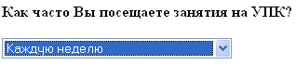
<H4>Как часто Вы посещаете занятия на УПК?<H4>  <SELECT name=Q2 size=5>  <OPTION selected value="t1">Каждую неделю  <OPTION value="t2">Через неделю  <OPTION value="t3">Раз в четверть  <OPTION value="t4">Как проснётся желание  <OPTION value="t5">Когда родители в шею вытолкают  </SELECT> | 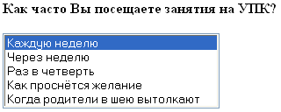

Создание поля для ввода текста
Парный тег <TEXTAREA>…</ TEXTAREA> используется для создания области фиксированного размера для ввода или просмотра текста неограниченного размера.
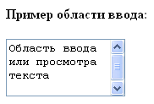

Параметры тега <TEXTAREA>
- NAME - обязательный параметр. Определяет название, которое будет использоваться при идентификации заполненого поля сервером.
- ROWS - определяет количество строк текста, видимых на экране.
- COLS - определяет ширину текстового поля в печатных символах.
- WRAP - определяет способ переноса слов в заполняемой данной заполняемой форме. Возможные значения:
  - off - перенос слов не происходит (значение по умолчанию)
  - virtual - перенос слов только отображается, на сервер же поступает неделимая строка.
  - physical - перенос слов будет происходить во всех точках переноса.
HTML-код | Отображение в браузере
<P>Выскажите своё мнение о качестве преподавания в УПК:</P>  <TEXTAREA name="test"  rows=15 cols=35>  </TEXTAREA> | 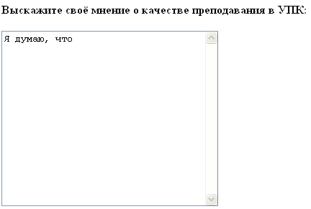

Дизайн электронных бланков
При создании форм-бланков главной дизайнерской целью должна быть простота. Здесь подразумевается простота понимания пользователем, простота переходов с одной группы элементов на другую, логическое разделение по темам. Обязательно надо помнить о том, что краткое, компактное изложение вопросов скорее привлечёт посетителей сайта, нежели просьбы и долгие объяснения. Поэтому принято при составлении форм использовать:
- Разнообразные разделители (<BR>, <HR>,<P>);
- Вариантов ответов не должно быть очень много;
- Кнопки подтверждения отправки и сброса введённых данных формы должны располагаться в самом конце;
- Оптимальный вариант – сделать так, чтобы форма целиком помещалась на экране;
- При сложных комбинациях элементов использовать таблицы.
Пример создания формы на основе таблицы:
HTML-код
<TABLE border=0 align=center background=WB9.gif>
<FORM action="mailto:jg@tut.by" method="post">
<TR><TD>Имя:</TD><TD><INPUT type="text" name="imya"value="Жанна"></TD></TR>
<TR><TD>Фамилия:</TD><TD><INPUT type="text" name="family"value="Шарпио"></TD></TR>
<TR><TD>E-mail:</TD><TD><INPUT type="text" name="mail"></TD></TR>
<TR><TD>Страница производит хорошее впечатление?</TD>
<TD align="center">
<INPUT type="radio" name="op" value="OK" checked>Да
<INPUT type="radio" name="op" value="NOK">Нет</TD></TR>
<TR><TD>Может что-нибудь посоветуете?</TD>
<TD align=center><TEXTAREA rows=5 cols=25></TEXTAREA></TD></TR>
<TR height=70><TD align=center><INPUT type=submit value="Отослать"></TD>
<TD align="center"><INPUT type=reset value="Очистить"></TD></TR>
</FORM></TABLE>
Отображение в браузере
